梅州市公共服务标准 (事项编码: )
档案查询出证申请办事指南
梅州市档案局 2016－XX－XX发布 2016－XX－XX实施
一、受理范围
- 申请人：本公共服务事项适用于“档案查询出证申请”申请条件的个人或企业。
2.本公共服务事项适用于具备档案查询出证申请申请条件的个人或企业。
3.符合下列全部条件，可提出申请：
1）中华人民共和国公民和组织，持有介绍信或者工作证、身份证等合法证明，可以利用已开放的档案；
2.外国人或者外国组织利用中国已开放的档案，须经中国有关主管部门介绍以及保存该档案的档案馆同意；
3.机关、团体、企业事业单位和其他组织以及中国公民利用档案馆保存的未开放的档案，须经保存该档案的档案馆同意，必要时还须经有关的档案行政管理部门审查同意；档案的利用是指对档案的阅览、复制和摘录。
二、设立依据
1.《广东省档案条例》 第三十三条；
2.《中华人民共和国档案法》 第二十条；
3.《中华人民共和国档案法实施办法》 第二十二条。
三、实施机关
本公共服务办理机关为：市、县级档案部门。
1.权责划分（市）
由保管该档案的档案馆进行审批。
2.权责划分（区）
由保管该档案的档案馆进行审批。

四、办理条件
设立依据 | 《中华人民共和国档案法实施办法》 | 第二十二条
必要条件 | 1.满足下列全部条件的，予以办理：  1)中华人民共和国公民和组织，持有介绍信或者工作证、身份证等合法证明，可以利用已开放的档案；  2)未开放的档案，须经保存该档案的档案馆同意，必要时还须经有关的档案行政管理部门审查同意。
2.不予批准的情形：
无。
五、申请材料
纸质申请材料采用A4纸，手写材料应当字迹工整、清晰，复印件申请人均应签名、复印清晰、大小与原件相符。
表1 档案查询出证申请申请材料目录
材料名称 | 要求 | 原件  份数（份/套） | 复印件  份数（份/套） | 纸质/电子版
介绍信 | 申请人工作单位出具的介绍信。 企业事业单位代表必须提供。 | 1 | 1 | 纸质+电子版
工作证 | 企业事业单位代表必须提供。 | 1 | 1 | 纸质+电子版
身份证 | 提交与申请人身份一致身份证明材料，个人或企业事业单位代表必须提供。 | 1 | 1 | 纸质+电子版
档案利用同意书 | 档案行政管理部门或档案形成部门出具的同意利用未开放的相关材料；利用未开放档案时提供。 | 1 | 0 | 纸质+电子版
六、办理时限
申请时限 | 无
受理时限 | 1个工作日 | 受理时限说明 | 自接到申请之日起即日内办理。
法定办理时限 | 1个工作日 | 法定办理时限说明 | 无。
承诺办理时限 | 1个工作日 | 承诺办理时限说明 | 当场办结。
七、办理收费
不收费。
八、办理流程
本事项窗口办理流程如下：
1.申请。申请人向市档案局服务大厅提出申请，提交申请材料。
2.受理。接件受理人员核验申请材料，当场作出受理决定。申请人符合申请资格，并材料齐全、格式规范、符合法定形式的，予以受理，出具《受理回执》；申请人不符合申请资格或材料不齐全、不符合法定形式的，接件受理人员不予受理，出具《不予受理通知书》；申请人材料不符合要求但可以当场更正的，退回当场更正后予以受理。
3.审查。受理后，审查人员对材料进行审查，当场作出审查决定；予以通过的准予查询；不予通过的当场告知理由；审查过程，发现材料需补正当场向申请人提出补正要求，出具《申请材料补正告知书》，申请人按要求补正后重新受理审查。
4.领取结果。工作人员当场向申请人发放办理结果。
本事项的窗口办理流程见图1《档案查询出证申请窗口办理流程图》。
本事项网上办理流程如下：
无。
九、办理地址
1.窗口办理地址
窗口地址 | 联系电话 | 办公时间 | 交通指引
市府大院内市档案大楼 | 0753-2188199 | 工作日：上午：8：30-12：00；下午：14：00-17：30 | 乘3路、7路公交车在市政府站下车。
2.网上办理网址
无。
十、咨询、投诉、行政复议或行政诉讼
1.申请人可通过电话、网上、窗口等方式进行咨询和审批进程查询。
电话查询：0753-6133909；
2.申请人可通过电话、网上、窗口等方式进行投诉。
电话：0753-12345；
网址：网上投诉网址：http://xf.meizhou.gov.cn/。
3.申请人对本公共服务事项的办理结果有异议的，可依法申请行政复议或提起行政诉讼。
行政复议：梅州市人民政府行政复议委员会，地址：梅州市新中路市政府综合办公大楼7楼715室，0753-2249312;
行政诉讼
- 广东省梅州市中级人民法院，广东省梅州市江南彬芳大道南，0753-2325110；

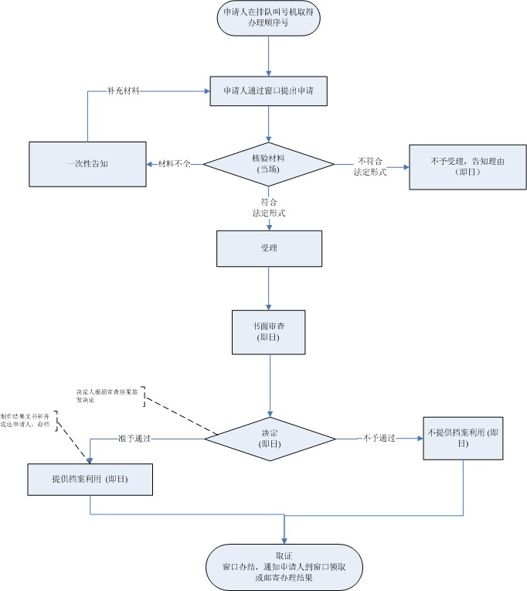
图1档案查询出证申请窗口办理流程图

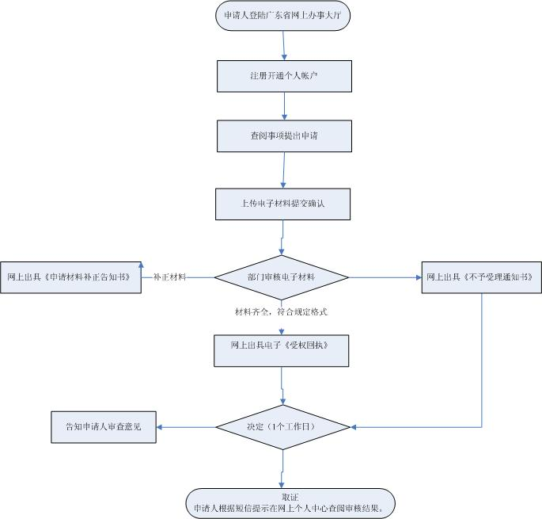

图2档案查询出证申请网上办理流程图

